«Окно Победы»
9 мая – самый великий и радостный праздник. Не выходя из дома, мы можем выразить свою признательность ветеранам Великой Отечественной войны и почтить память павших героев, превратив свои окна в галереи памяти и выразить благодарность всем, кто сделал наше небо мирным.
В рамках проекта «Путь к себе», специалистами по социальной работе МБУ «МЦСПСиД «Семья» была проведена всероссийская акция «Окно Победы». Дети с родителями с удовольствием украшали окна своих домов вырезанными из бумаги силуэтами, которые являются знаком памяти о членах семьи, принимавших участие в военных действиях.
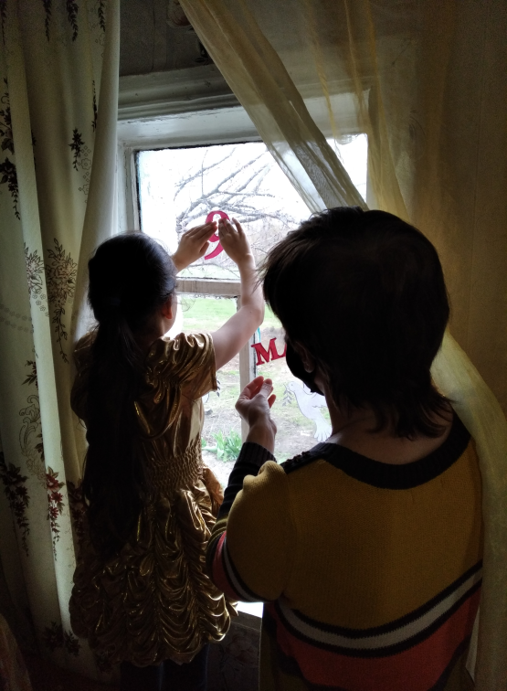 |  | 